Folyamat visszaszerzés
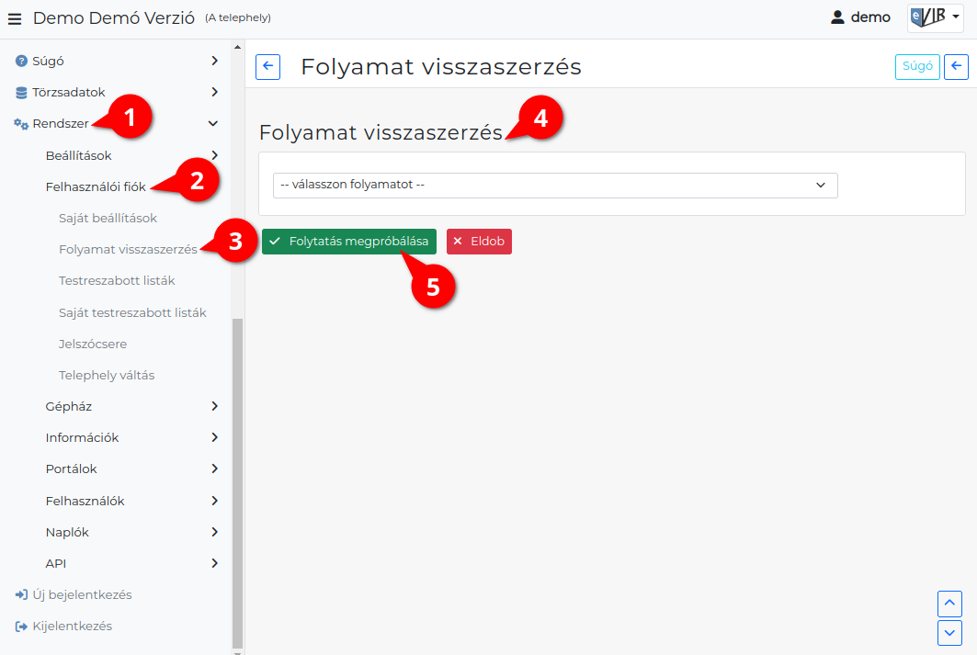
Mivel a rendszer interneten keresztül érhető el, ezért számolni kell azzal a lehetőséggel, hogy megszakad a kapcsolat, ilyenkor sajnos a böngészőben levő, de a szerver részére még el nem küldött adatok elvesznek.
Ez a funkció a:
- Rendszer
- Felhasználói fiók
- Folyamat visszaszerzés menüpontban található.
- Válasszon folyamatot
Szerver oldalon a rendszer tudja, hogy a felhasználó éppen milyen műveletet hajtott végre utoljára egy munkaszakaszban, ezért képes az utolsó ismert állapotba visszatérni, és a folyamatot onnan folytatni.
Egyszerűbben megfogalmazva ez azt jelenti, hogy ha pl. éppen egy számla készítés huszadik tételénél szakad meg a kapcsolat, akkor az előző 19 tételt tartalmazó bizonylat készítési állapot még megmenthető.
- | Folytatás megpróbálása | gombra kattintva visszatér a kiválasztott folyamat oldalára.
Kapcsolódó oldalak:
- Rendszer
- Rendszer felhasználók kezelése
- Naplók

